Правительство Российской Федерации
Федеральное государственное бюджетное образовательное учреждение высшего профессионального образования «Санкт-Петербургский Государственный Университет» (СПбГУ)
Институт Наук о Земле
Кафедра региональной геологии

Архангельский Владислав Юрьевич

Геологическая характеристика поздних фаз гранитоидов Салминского массива

Выпускная квалификационная работа бакалавра по направлению 05.03.01 «Геология»

Научные руководители:
к.г.-м.н., доц. К.Л. Сундблад
к.г.-м.н., доц. И.А. Алексеев
Заведующий кафедрой:
д.г.-м.н., проф. А.К. Худолей
г. Санкт-Петербург
2017
Оглавление
Введение 2
Глава I. Обзор литературного материала 5
Физико-географическая характеристика района 5
Основные черты геологического строения территории 5
Геологическая характеристика участка Ристиоя 8
Вмещающие породы 8
Позднефазовые гранитоиды 8
Глава II. Характеристика объекта исследования 10
Макроскопическая характеристика 10
Петрографическая характеристика 16
Характеристика химического состава 23
Рентгеноспектральный флуоресцентный анализ 23
Выводы 32
Список литературы 33

Введение
Граниты рапакиви являются характерной и неотъемлемой частью большинства древних платформ и Балтийский щит не является исключением. Процессы внедрения интрузий занимали не один миллион лет, следовательно, со временем изменяя состав поступающего вещества. В обрамлении Салминского массива известно большое множество небольших тел гранитоидов, среди которых встречаются слабоизученные, не закартированные, петрографически не охарактеризованные. В ходе полевых работ в 2015 году в районе Ристиоя было обнаружено одно из таких тел, которое является объектом настоящего исследования. В данной работе будет рассматриваться третий этап внедрения интрузий Салминского батолита, представленный биотитовыми гранитами и ассоциирующими с ними топаз-содержащими гранитами и относящийся к анортозит-рапакивигранитной группе анортозит-мангерит-чарнокит-рапакивигранитной ассоциации.
В настоящее время граниты рапакиви достаточно хорошо изучены, но существует целый ряд неразрешённых проблем, одной из которых является закономерность распределения гранитов и связанных с ними пород в пространстве. Несоответствие между гигантскими объёмами гранитов рапакиви и существенно основным составом их потенциальных источников дало повод для определения дополнительных источников привноса вещества.
Поэтому целью данной работы является изучение разновидностей пород позднефазовых гранитоидов Салминского массива и оценка условий их формирования. Для этого были поставлены следующие задачи:
- Характеристика структурных, петрографических, минералогических особенностей гранитоидов.
- Сравнение гранитоидов с более ранними фазами внедрения Салминского массива.
- Выявление условий формирования, геологических особенностей и позиции позднефазовых гранитоидов.
Фактический материал и методика исследования
В основе работы лежат материалы, отобранные при полевых исследованиях в республике Карелия в июне 2016 года при непосредственном участии автора. Материалы включают планы обнажений, 15 образцов и 16 шлифов. В камеральных условиях атором было дано макроскопическое описание 15 образцам исследуемых горных пород, сделана пробоподготовка для дальнейшего химического изучения и дано петрографическое описание породам на основании изучения шлифов. Для определения валового химического состава изучаемых пород был выполнен «силикатный» анализ в ООО «ЛИМС». Для исследования методом рентгенофлуоресцентного анализа лично мной была проведена пробоподготовка образцов (AV-1/1 – AV-5/1) в виде дробления и истирания горной породы до состояния пудры на кафедре ГМПИ Института Наук о Земле. Измерение было произведено научным сотрудником ООО «ЛИМС».
Хочу выразить огромную благодарность всем тем, кто принял участие в подготовке, представлении, обсуждении моей выпускной квалификационной работы. В первую очередь, позвольте выразить слова благодарности в адрес моих научных руководителей: Ивана Александровича Алексеева и Кристера Леона Сундблада за их помощь на всех этапах написания квалификационной работы: как на полевом этапе исследования, так и в течение всей камеральной обработки материалов. Во-вторых, хотелось бы выразить искреннюю признательность и благодарность преподавателям Института Наук о Земле Санкт-Петербургского Государственного Университета за помощь, оказанную во время написания работы.

Глава I. Обзор литературного материала

Физико-географическая характеристика района
Салминский массив расположен в юго-западной Карелии в 5 км к востоку и юго-востоку от города Питкяранта внутри Питкярантского и Суоярвского административных районов. Доступ непосредственно к объекту поддерживается через ряд гравийных дорог и троп. Салминский массив не выделяется в топографии района и большая его часть задернована, обнажается лишь в карьерах и частично в коренных выходах. Через массив протекает ряд мелких рек и ручьёв, значительная часть территории заболочена.
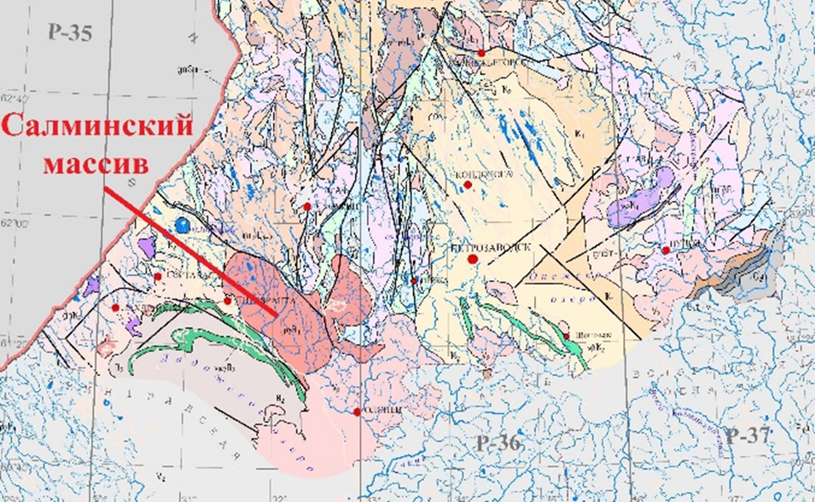
Рис. 1. Салминский массив на геологической карте республики Карелия
(http://vsegei.com/ru/info/gisatlas/szfo/karelia/geol.jpg).

Основные черты геологического строения территории
Салминский массив располагается на северо-восточной окраине протяженного пояса протерозойских рапакивисодержащих плутонов, который приурочен к краевой части Свекокарельской складчатой области на её границе с Карельским кратоном (Rämö, et al., 1995). Внедрение массива происходило по мощной надвиговой зоне между этими двумя крупными тектоническими структурами (Ларин, 2011). Размеры плутона около 100 км в направлении северо-запад — юго-восток и 50 км в направлении северо-восток – юго-запад, то есть занимает площадь около 5000 км². С востока к нему примыкает плутон Улялеги площадью около 1000 км², который в настоящее время рассматривается как сателлит Салминского массива (Ларин, 2008). Салминский массив прорывает позднеархейские гранитоиды и супракрустальные породы Карельского кратона и раннепротерозойские карбонатные породы, гнейсы и сланцы. Юго-западная часть массива перекрыта позднепротерозойскими вулканическими и терригенными породами. Возраст батолита 1547 – 1530 млн лет (Neymark, et al., 1994).
Согласно геофизическим данным, Салминский массив представляет собой субгоризонтальное пластинообразное тело, мощность которого постепенно увеличивается – с 2 км в северо-западной его части до 10 км в юго-восточной (Neymark, et al., 1991). Для массива характерно асимметричное однонаправленное строение. В направлении с юго-востока, где, по геофизическим данным, предполагается существование подводящего канала, в северо-западном направлении происходит закономерная смена пород с уменьшением их основности и возраста: габбро-анортозитовый комплекс и ассоциирующие с ним монцониты и сиениты, биотит-амфиболовые овоидные граниты рапакиви и кварцевые сиениты, биотитовые граниты и ассоциирующие с ними топаз-содержащие граниты.
Граниты рапакиви анортозит-мангерит-чарнокит-рапакивигранитной ассоциации являются типичными представителями внутриплитных субщелочных гранитов А-типа. Они выделяются среди остальных гранитов этого типа экстремально высокой железистостью, наиболее высоким содержанием K₂O, HFSE и кристаллизацией из «сухих» высокотемпературных магм в резко восстановительных условиях. Согласно изотопным данным эти граниты имеют смешанную мантийно-коровую природу. Наиболее адекватной моделью, объясняющей их формирование, является парциальное плавление ранее образованного базальтового андер- и интерплейта и вмещающих нижнекоровых пород. Остальные модели образования гранитов рапакиви будут рассмотрены в разделе геохимической характеристики исследуемых пород.
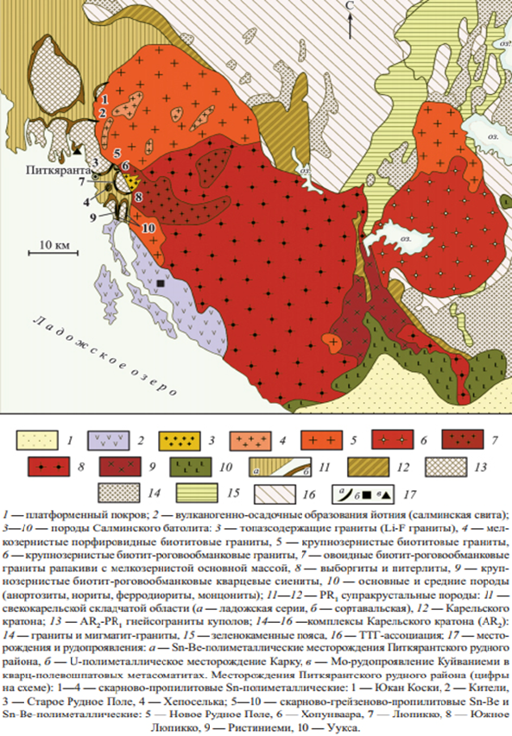
Рис. 2. Геологическое строение Салминского батолита и размещение месторождений Питкярантского рудного района (Ларин, 2011).

Геологическая характеристика участка Ристиоя

Вмещающие породы
Вмещающие породы представлены комплексом гранитов гранито-гнейсового купола Люпикко, расположенного в пяти километрах к западу от города Питкяранта, с обрамляющими по периферии купола пегматитами, где они прослежены на 3 км при ширине 100-250 м. Купол частично обнажён в местах коренных выходов пород, по большей части перекрыт моренными четвертичными отложениями.

Позднефазовые гранитоиды
Объект исследования представлен комплексом поздних биотитовых гранитов и ассоциирующих с ними топаз-содержащими гранитами, образующих небольшие штокообразные тела и дайки на западной окраине Салминского массива, а также в ближайшем экзоконтакте. Для апикальных частей таких штоков характерно развитие штокшайдеров. Для них характерно большое разнообразие структур, присутствуют как порфировидные с вкрапленниками микроклина, так и равнозернистые разновидности. 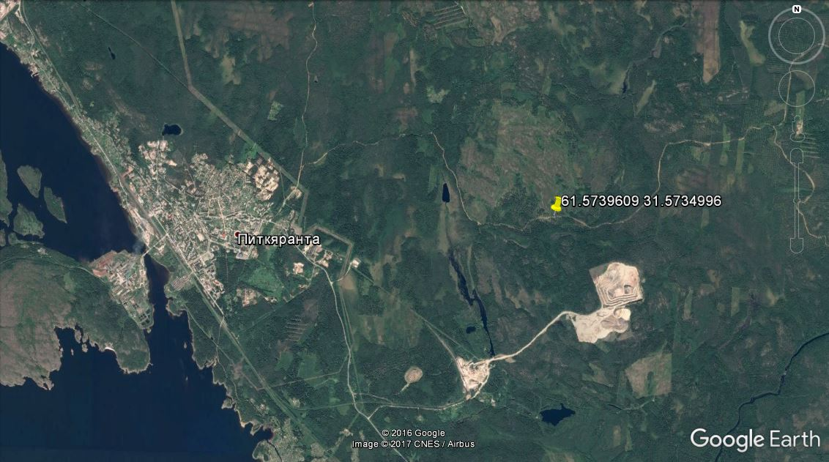
Рис. 3. Расположение коренного выхода пород AV-1.
Характерными особенностями гранитов являются «гороховидная» форма выделения среднезернистого кварца (Куприянова, и др., 1995). Пегматиты для гранитов рассматриваемого типа не характерны.
Исследуемый выход коренных пород AV-1 расположен в борту грунтовой дороги, расположенной в пяти километрах к западу от города Питкяранта. План обнажения и точки отбора образцов обозначены на рис. 4.
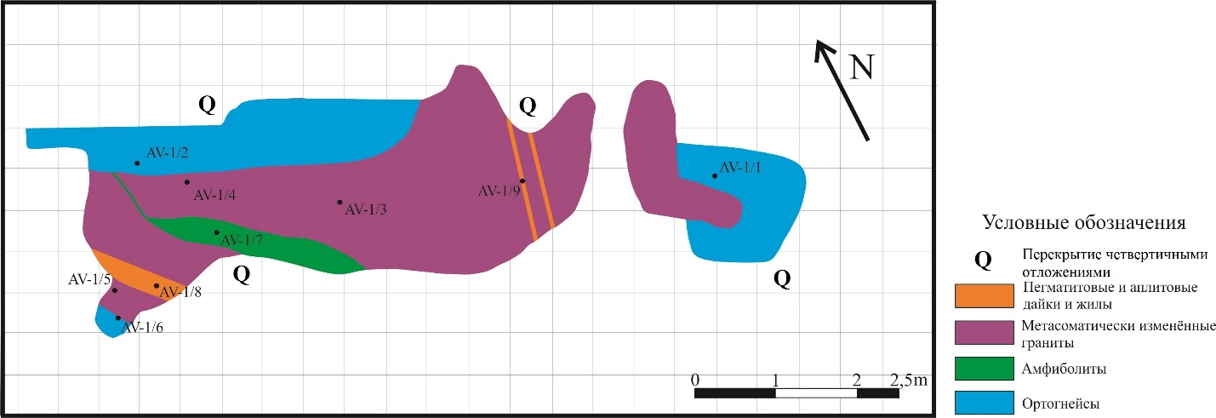
Рис. 4. План обнажения AV-1 с точками отбора образцов (Сундблад К., Архангельский В.)

Глава II. Характеристика объекта исследования

Макроскопическая характеристика

Образец | Описание | Фотография
AV-1/1 | Образец представлен среднезер-нистой светло-розовой лейкокра-товой массивной породой с гнейсовой структурой. Вкраплен-ники кварца мутные, часто округлой формы, вытянуты до 10 мм. Отмечается обилие морионо-подобного кварца размером до 5 мм. Микроклин основной массы светло-розовый. Плагиоклаз присутствует в мелкозернистой основной массе в небольшом количестве. Мелано-кратовых пород не наблюдается. Соотношение кварца в породе – 35%, калиевого полевого шпата – 55%, плагиоклаза – 10%. | 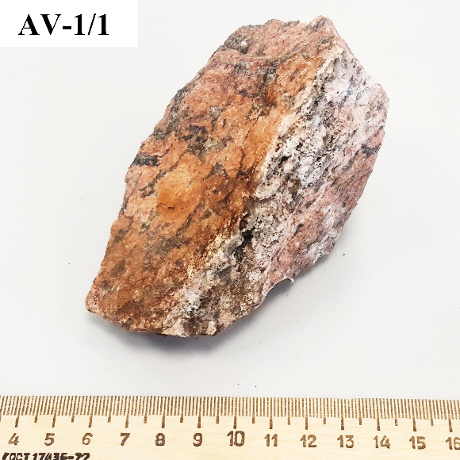
AV-1/2 | Образец представлен мелко-зернистой светло-розовой лейкокра-товой массивной породой с мелкими чешуйками меланократовой слюды (биотит). Вкрапленники кварца окатанные размером 2-3 мм. Микроклин основной массы светло-розовый. Соотношение кварца в образце – 35%, калиевого полевого шпата – 45%, слюды – 15%. | 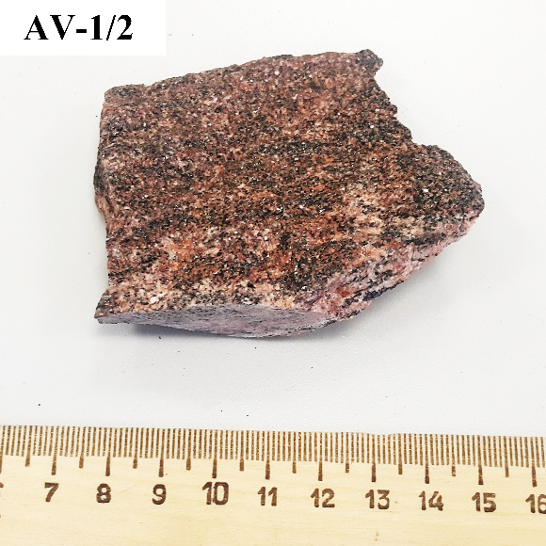
AV-1/3 | Образец представлен мелко-зернистой розовой лейкократовой массивной породой с мелкими чешуйками меланократовой слюды (биотит) размером менее 1 мм. Вкрапленники кварца окатанные мутные размером 1,5-2 мм. Микроклин основной массы розовый. Соотношение кварца в образце – 35%, калиевого полевого шпата – 50%, слюды – 15%. | 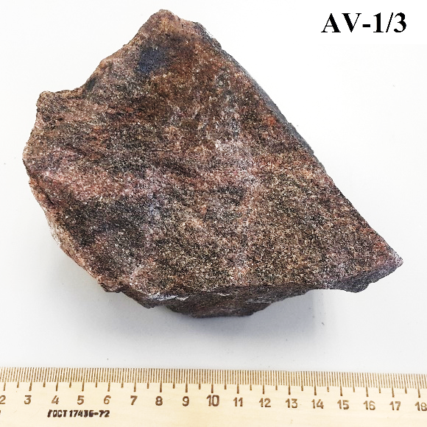
AV-1/4 | Образец представлен средне-зернистой розовой лейкократовой массивной породой с мелкими чешуйками меланократовой слюды (биотит) размером до 3 мм, распределёнными неравномерно. Вкрапленники кварца окатанные мутные размером 2-2,5 мм. Микроклин основной массы буровато-розовый с отчётливо выраженной спайностью. Соот-ношение кварца в образце – 30%, калиевого полевого шпата – 55%, слюды – 15%. | 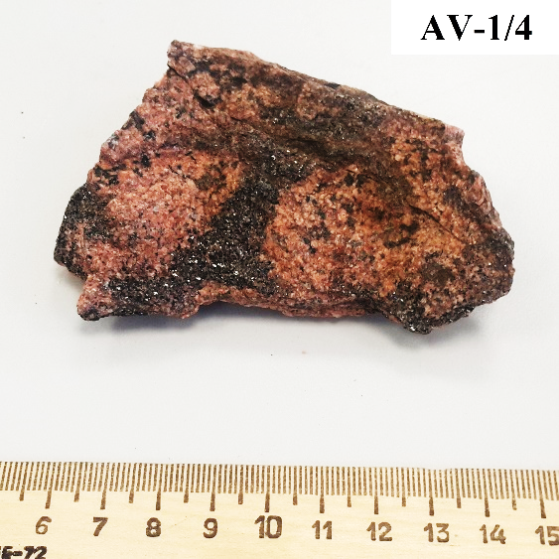
AV-1/5 | Образец представлен мелко-зернистой массивной породой с мелкими чешуйками мелано-кратовой слюды (биотит) размером менее 1 мм. Вкрапленники кварца окатанные мутные размером 1-2 мм. Микроклин основной массы буроватый. Соотношение кварца в образце – 35%, калиевого полевого шпата – 50%, слюды – 15%. | 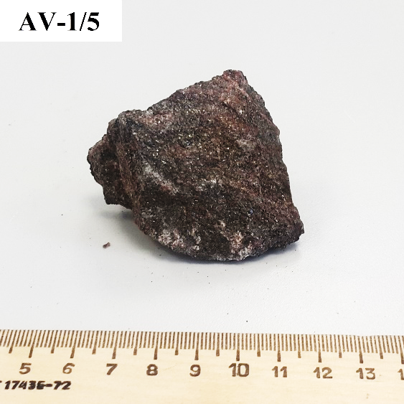
AV-1/6 | Образец представлен средне-зернистой розовой лейкократовой массивной породой с мелкими чешуйками меланократовой слюды (биотит) размером не более 1-2 мм. Вкрапленники кварца окатанные мутные размером 1,5-2 мм. Микроклин основной массы розовый. Соотношение кварца в образце – 35%, калиевого полевого шпата – 45%, плагиоклаза - 10%,  слюды – 10%. | 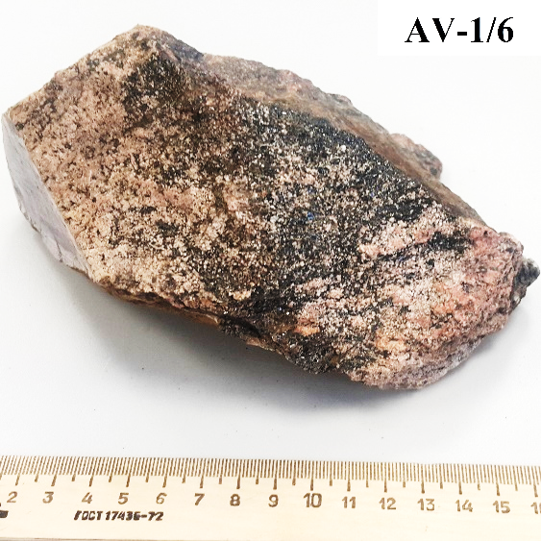
AV-1/7 | Образец представлен мелко-зернистой меланократовой массивной породой с мелкими микролитами амфибола до 8 мм в длину. Калиевый полевой шпат бурого цвета. Замечены следы меланократовой слюды (биотита). Соотношение амфибола в образце – 65%, калиевого полевого шпата – 30%, слюды – 5%. | 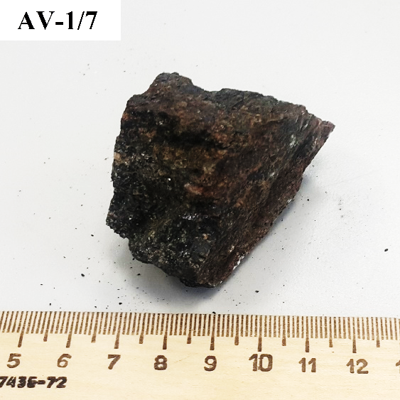
AV-1/8 | Образец представлен мелко-зернистой светло-розовой лейко-кратовой массивной породой. Вкрапленники кварца морионо-подобные, мутные, мелкие, до 3 мм, равномерно распространены в пароде. Микроклин основной массы розовый. Наличие следов меланократовых минералов (слюда). Около 85% сложены калиевым полевым шпатом, 14% - кварц, 1% - меланократовые минералы. | 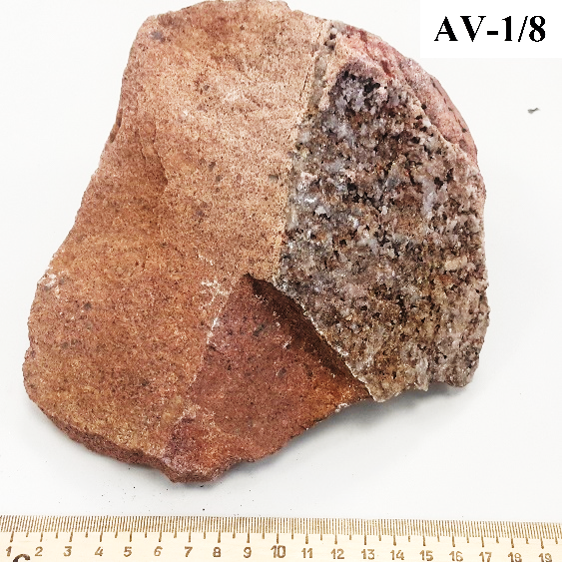
AV-1/9 | Образец представлен контактом мелкозернистой меланократовой массивной породы с мелкими чешуйками слюды (биотит) размером не менее 1 мм и лейкократовой жилы. Вкрап-ленники кварца в основной породе окатанные размером 1-2 мм. Микроклин основной массы буроватый. Соотношение кварца в образце – 35%, калиевого полевого шпата – 50%, слюды – 15%. | 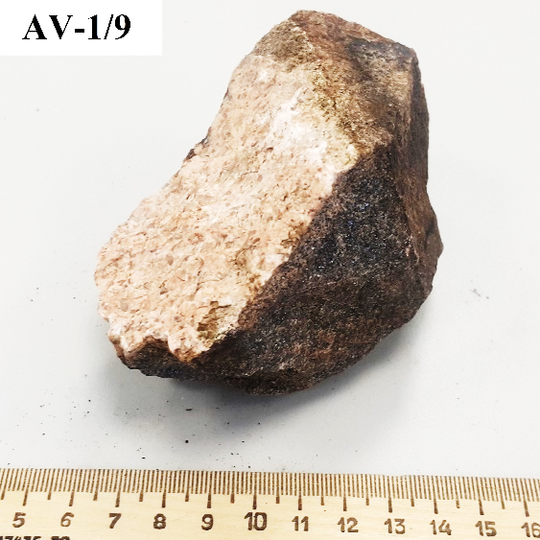
AV-2/1 | Образец представлен мелко-зернистой меланократовой массивной породой с мелкими микролитами амфибола до 4-5 мм в длину. Калиевый полевой шпат бурого цвета. Плагиоклаз присутствует в мелкозернистой основной массе в небольшом количестве. Следы меланократовой слюды (биотита). Соотношение амфибола в образце – 60%, калиевого полевого шпата – 20%, плагиоклаз – 15%, слюды – 5%. | 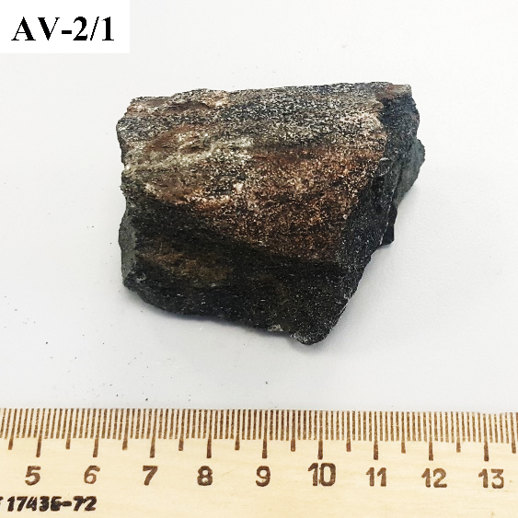
AV-3/1 | Образец представлен крупно-зернистой светло-розовой лейко-кратовой массивной породой. Вкрапленники кварца 7-8 мм, равномерно распространены в пароде. Микроклин основной массы светло-розовый с хорошо выраженной спайностью размером до 10-12 мм. Около 80% сложено калиевым полевым шпатом, 20% - кварцем. | 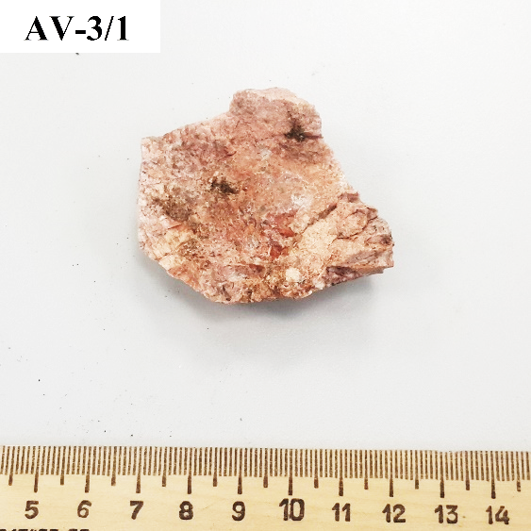
AV-3/2 | Образец представлен среднезер-нистой светло-розовой лейкокра-товой массивной породой с гнейсовой структурой. Вкраплен-ники кварца мутные, часто округлой формы, вытянуты до 9 мм. Отмечается обилие морионо-подобного кварца размером до 6 мм. Микроклин основной массы светло-розовый. Плагиоклаз присутствует в мелкозернистой основной массе в небольшом количестве. Меланократовых пород не наблюдается. Соотношение кварца в породе – 35%, калиевого полевого шпата – 55%, плагиоклаза – 10%. | 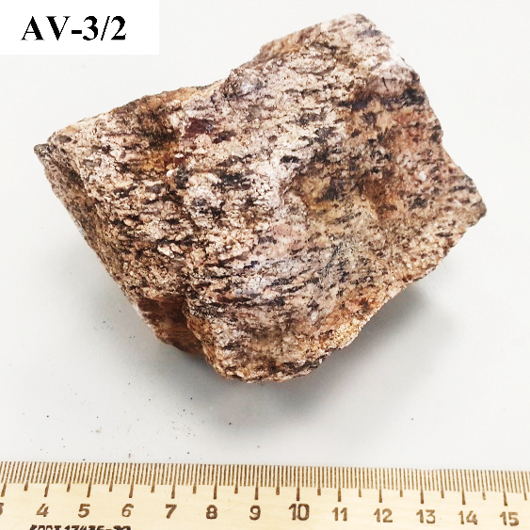
AV-4/1 | Образец представлен мелко-зернистой буровато-розовой лейко-кратовой массивной породой с мелкими чешуйками биотита размером менее 1 мм. Вкрапленники кварца окатанные размером 2-2,5 мм. Микроклин основной массы буровато-розовый. Соотношение кварца в образце – 30%, калиевого полевого шпата – 55%, слюды – 15%. | 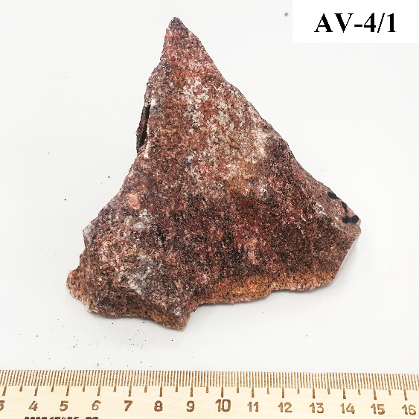
AV-4/2 | Образец представлен крупно-зернистой светло-розовой лейко-кратовой массивной породой. Вкрапленники кварца 1-2 мм, равномерно распространены в пароде. Микроклин основной массы светло-розовый. Отчётливо выде-ляются обособления биотита размером до 15 мм в длину, также встречается и в рассеянном состоянии. Около 65% сложено калиевым полевым шпатом, 20% - кварцем, 15% - слюда. | 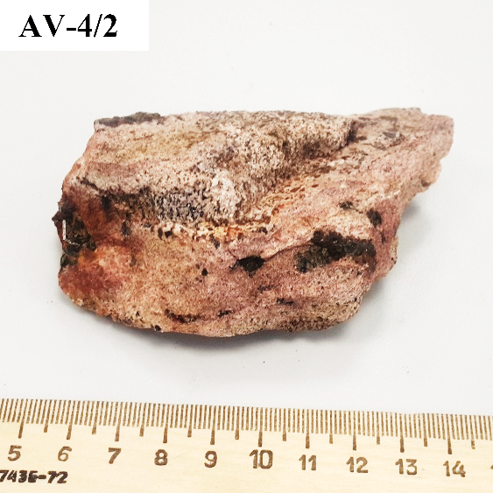
AV-5/1 | Образец представлен крупно-зернистой бурой массивной породой. Вкрапленники кварца морионоподобные, мутные, круп-ные, до 14 мм, равномерно распространены в породе и окатаны. Микроклин основной массы бурый. Около 70% сложены калиевым полевым шпатом, 30% - кварц. | 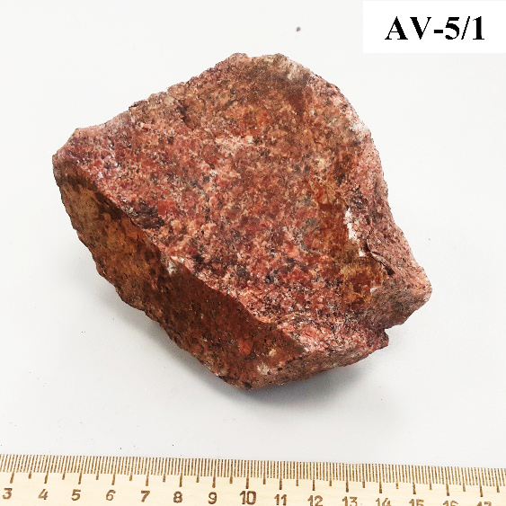

Петрографическая характеристика
На изучаемом участке Ристиоя установлено четыре типа пород: лейкограниты, щелочно-полевошпатовые граниты, биотитовые граниты, амфиболиты.
- Лейкограниты.
Породы состоят преимущественно из калиевого полевого шпата – от 40 до 45%, а также зерен кварца – от 40 до 45% и плагиоклаза – 10-15%. В меньших количествах присутствует биотит – 1–3%. Структура пород гипидиоморфнозернистая. Для всех образцов пород характерны вторичные изменения.
Кварц образует зёрна различной формы: окатанные вытянутые, размером 1,3 мм. Мелкие зерна имеют округлую форму, размером 0,2 – 0,5 мм. Для образца AV-1/9Ж размер зёрен кварца достигает 11 мм. Минерал не подвержен вторичным изменениям. Интерференционные окраски от белых до серых, погасание волнистое. Присутствует в виде включений в калиевом полевом шпате и между его зерен.
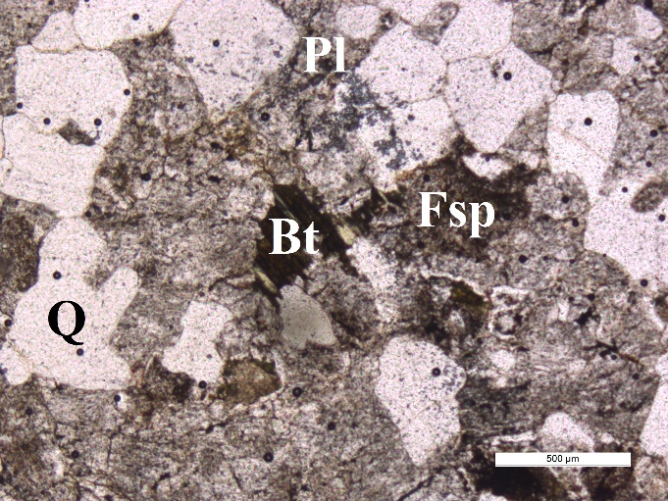 | 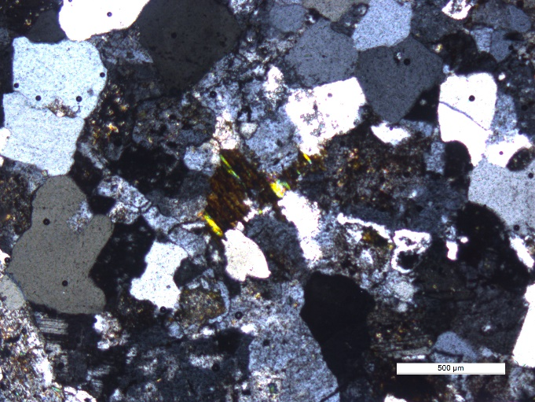
Рис. 5. Шлиф лейкогранита AV-1/8.
Калиевый полевой шпат образует крупные зерна размером до 1,8 мм. Минерал имеет характерный бурый оттенок за счёт вторичных изменений (пелитизации), проявленных в различной степени. В слабо измененных зернах наблюдаются тонкие трещины спайности в одном или двух направлениях. Интерференционные окраски серых оттенков, в единичных зернах наблюдается микроклиновая решетка. Минерал имеет включения зерен кварца, реже амфиболов, плагиоклазов.
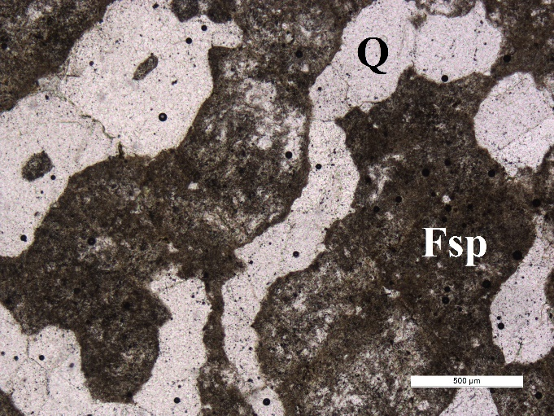 | 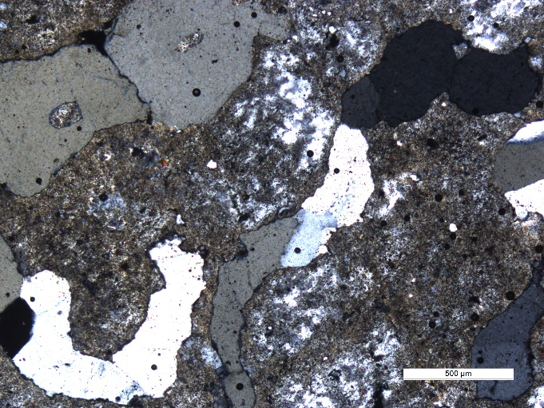
Рис. 6. Шлиф лейкогранита AV-3/1.
Плагиоклазы образуют редкие зерна размером до 0,7 мм, подверженные вторичным изменениям (серицитизация). Форма зерен преимущественно. Интерференционные окраски серых оттенков.
Также к данной группе хочу отнести биотитсодержащий лейкогранит (образец AV-4/2). В образце биотит представлен в виде крупных вкрапленников (до 12 мм) в лейкократовой массе.
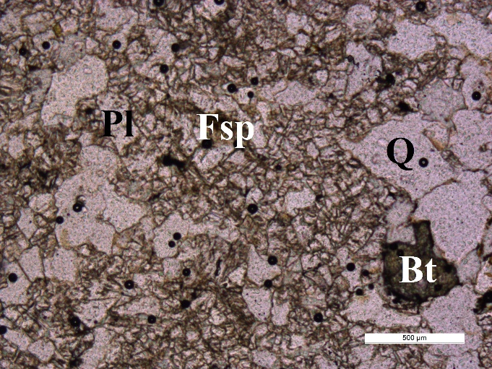 | 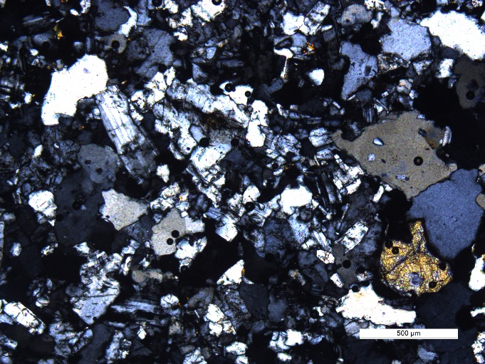
Рис. 7. Шлиф биотитсодержащего лейкогранита AV-4/2.
К этой группе относятся шлифы: AV-1/8, AV-1/9Ж, AV-3/1, AV-3/2, AV-4/2, AV-5/1.
- Щелочно-полевошпатовые граниты.
Порода состоит из крупных зерен калиевого полевого шпата – от 55 до 60%, также кварца – от 30 до 35% и меланократовых минералов (биотита, амфибола) – от 5 до 10%. В меньших количествах присутствует плагиоклаз – от 3 до 5%. Структура породы гипидиоморфнозернистая. Для всех образцов пород характерны вторичные изменения.
Калиевый полевой шпат образует крупные зерна размером до 2,8 мм. Минерал имеет серовато-буроватый оттенок за счет вторичных изменений (пелитизация), проявленных в различной степени. В единичных зернах, которые менее подверглись изменениям, наблюдаются тонкие трещины спайности в одном или двух направлениях. Интерференционные окраски буроватых оттенков. Минерал имеет включения зёрен кварца и амфиболов.
Кварц образует зёрна различной формы: неправильной плохоокатанной и вытянутой, размеры колеблются до 1,5 мм. Мелкие зерна имеют округлую форму, размером 0,2-0,6 мм. Минерал не подвержен вторичным изменениям. Интерференционные окраски от белых до голубых, погасание волнистое. Присутствует в виде включений в калиевом полевом шпате и между его зёрен.
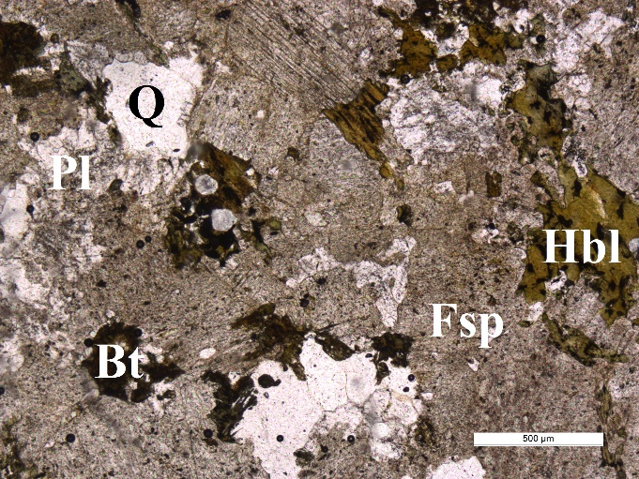 | 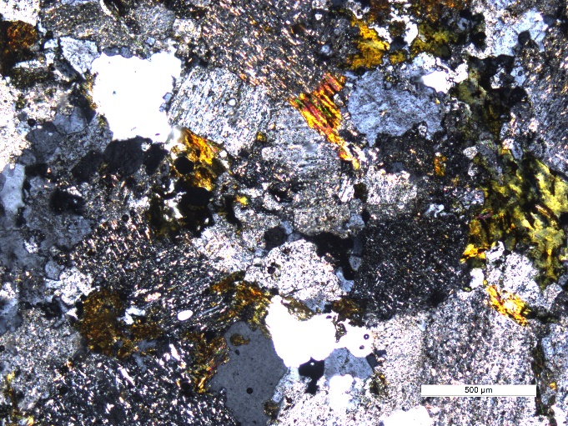
Рис. 8. Шлиф щелочно-полевошпатового гранита AV-4/1.
Амфибол образует короткостолбчатые или ромбические, удлиненные и удлиненно-призматические кристаллы, имеют желтовато-зеленоватый оттенок. Размеры зерен варьируют от 0,3×0,5 мм. до 0,9×1,5 мм. Трещины спайности преимущественно в одном направлении параллельно удлинению. На некоторых зёрнах по амфиболу развивается хлорит. Погасание косое, в некоторых зернах симметричное. Двупреломление сильное, интерференционные окраски не выше ярко-зелёных цветов.
К этой группе относятся шлифы: AV-1/2, AV-1/6, AV-4/1.
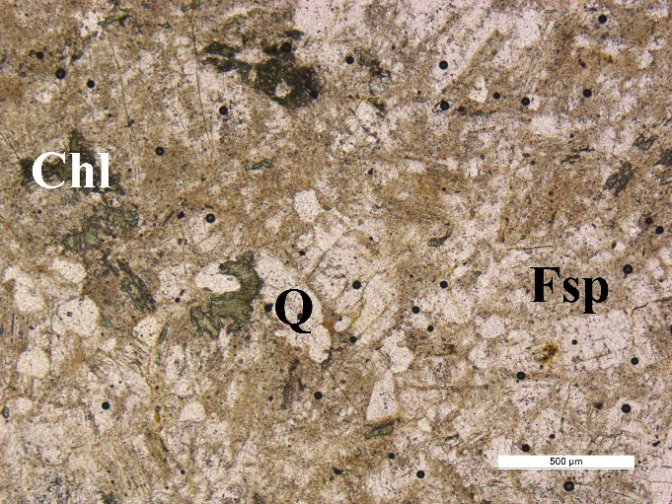 | 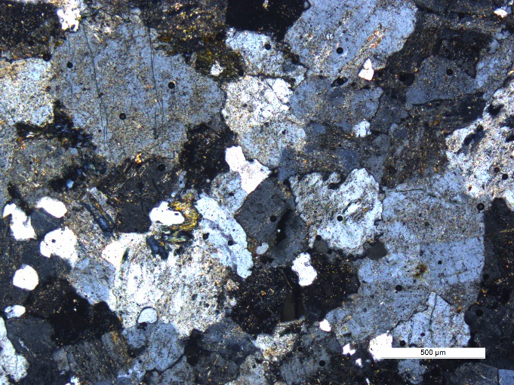
Рис. 9. Шлиф щелочно-полевошпатового гранита AV-1/6.
- Биотитовые граниты.
Порода состоит из зерен калиевого полевого шпата – от 35 до 40%, зерен кварца – от 30 до 35%, плагиоклаза от 20 до 25% и биотита – 7–10%. Структура пород гипидиоморфнозернистая. Для всех образцов пород характерны вторичные изменения.
Калиевый полевой шпат образует крупные зерна размером до 1,1 мм. Минерал имеет серовато-бурый оттенок за счет вторичных изменений (пелитизация), проявленных в различной степени. В слабо измененных зернах наблюдаются тонкие трещины спайности в одном или двух направлениях. Интерференционные окраски бурых оттенков. Минерал имеет включения зерен кварца, плагиоклазов, слюд.
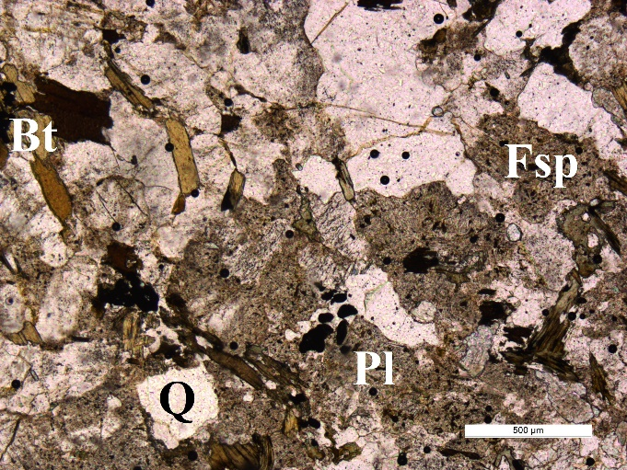 | 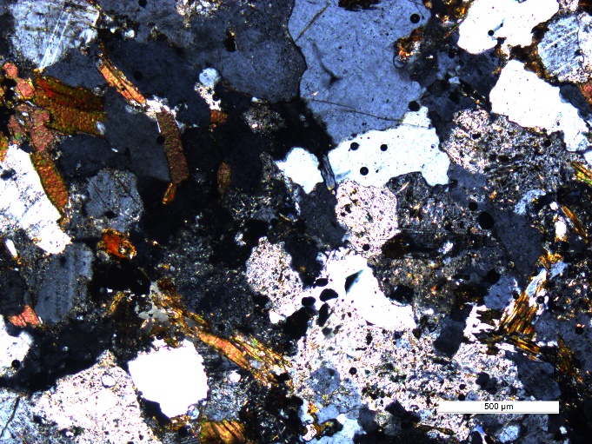
Рис. 10. Шлиф биотитового гранита AV-1/9П.
Кварц образует зерна различной формы: неправильной вытянутой, размеры до 1,1 мм. Мелкие зерна имеют округлую форму, размером 0,1-0,3 мм. Минерал не подвержен вторичным изменениям. Интерференционные окраски от сероватых до голубых, погасание прямое. Присутствует в виде включений в калиевом полевом шпате плагиоклазе, между их зёрен.
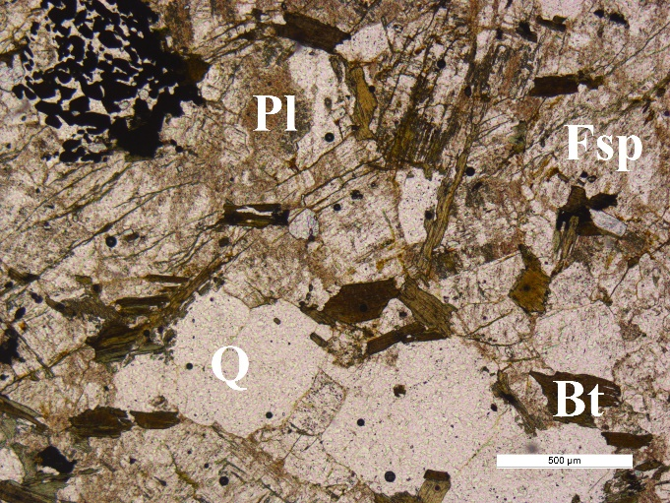 | 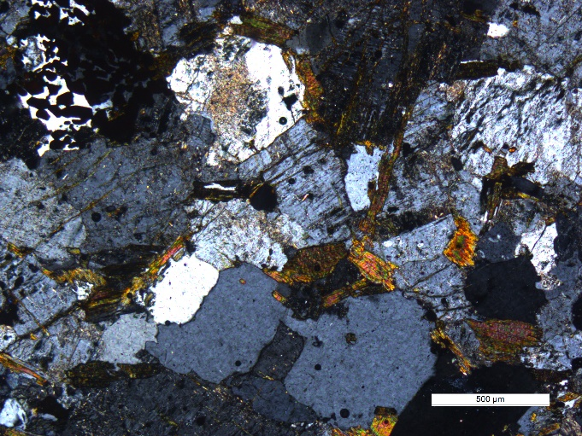
Рис. 11. Шлиф биотитового гранита AV-1/5.
Биотит образует короткостолбчатые микролиты, удлиненные лейсты, имеют мутно-зеленоватый оттенок. Размеры зерен варьируют от 0,5 до 4,3 мм. Плеохроируют в проходящем свете. Двупреломление высокое, интерференционные окраски от ярко-зелёных до жёлтых цветов.
Также хочу отнести к этому типу пород роговообманково-биотитовый гранит (образец AV-1/3). Содержание мафических минералов практически одинаково (роговой обманки и биотита).
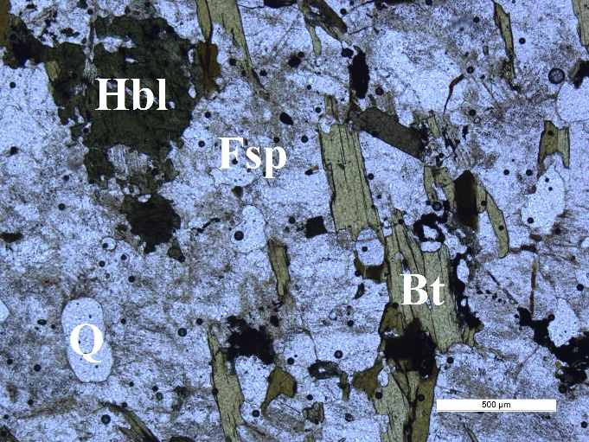 | 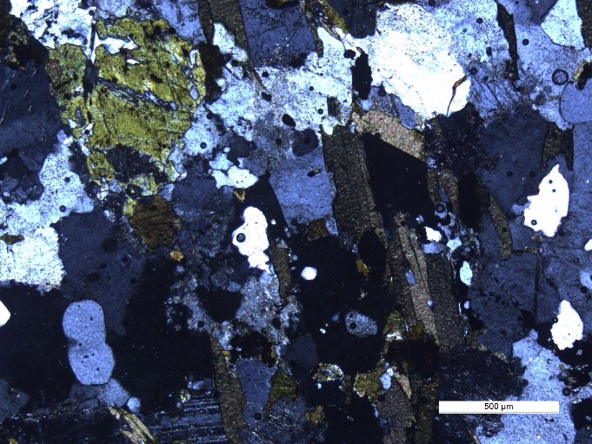
Рис. 12. Шлиф роговообманково-биотитового гранита AV-1/3.
Амфибол образует ромбические кристаллы, имеет желтовато-зеленоватый оттенок. Размеры зерен варьируют до 0,6×1,2 мм. Трещины спайности преимущественно в одном направлении параллельно удлинению. Погасание косое. Двупреломление сильное, интерференционные окраски ярко-зелёных цветов.
К этой группе относятся шлифы: AV-1/3, AV-1/5, AV-1/9П.
- Амфиболиты.
Порода состоит преимущественно из амфибола (роговой обманки) – от 50 до 60%, а также зерен кварца – от 10 до 15%, плагиоклаза от 5 до 10%. Также присутствует калиевый полевой шпат – 25–30%. Для всех образцов пород характерны вторичные изменения.
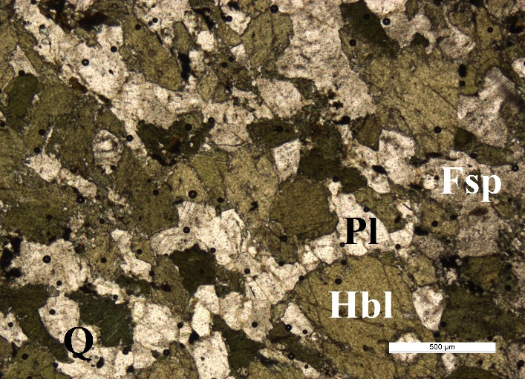 | 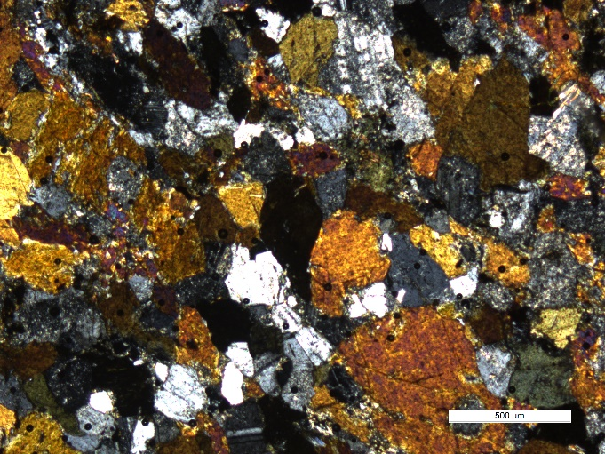
Рис. 13. Шлиф амфиболита AV-2/1.
Амфибол образует удлиненные и удлиненно-призматические, иногда округлые зерна, имеет мутно-оливковый оттенок. Размеры зерен варьируют от 0,1×0,4 мм. до 1,1×1,6 мм. Можно увидеть трещины спайности в двух направлениях, но они редки, чаще встречаются со спайностью преимущественно в одном направлении параллельно удлинению. По амфиболу активно развит хлорит. Погасание косое, в некоторых зернах симметричное. Двупреломление сильное, интерференционные окраски не выше в основном ярко-жёлтые.
Кварц образует зерна различной формы: округлой, вытянутой, размерами до 0,6 мм. Мелкие зерна имеют округлую форму, размером 0,1-0,3 мм. Минерал не подвержен вторичным изменениям. Интерференционные окраски серо-белые до голубых, погасание волнистое. Присутствует в виде включений в амфиболите и между его зёрен.
Калиевый полевой шпат образует крупные зерна размером до 2,1 мм. Минерал имеет серовато-буроватый оттенок за счет вторичных изменений (серицитизация), проявленных в различной степени. В слабо измененных зернах наблюдаются тонкие трещины спайности в одном или двух направлениях. Интерференционные окраски бурых оттенков, в некоторых зернах наблюдается микроклиновая решетка. Минерал имеет включения зерен кварца, иногда амфиболов и плагиоклазов.
Биотит образует длинностолбчатые вытянутые лейсты, имеют буровато-зелёный оттенок. Размеры зерен варьируют до 4,1 мм. Плеохроируют в проходящем свете. Двупреломление высокое, интерференционные окраски от ярко-зелёных до жёлтых цветов.
Плагиоклазы образуют редкие зерна, подвержены вторичным изменениям (серицитизации). Форма зерен преимущественно призматическая. Интерференционные окраски тёмно-серых оттенков.
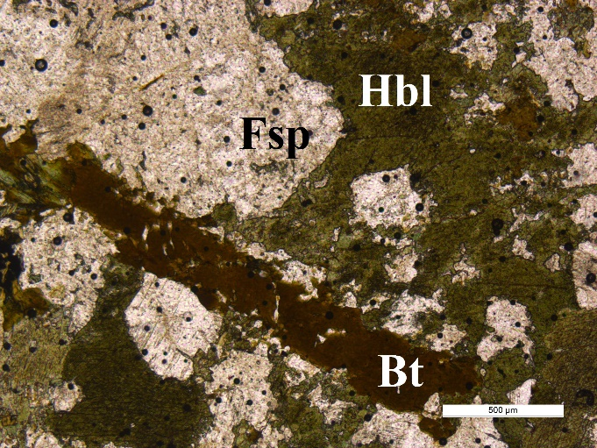 | 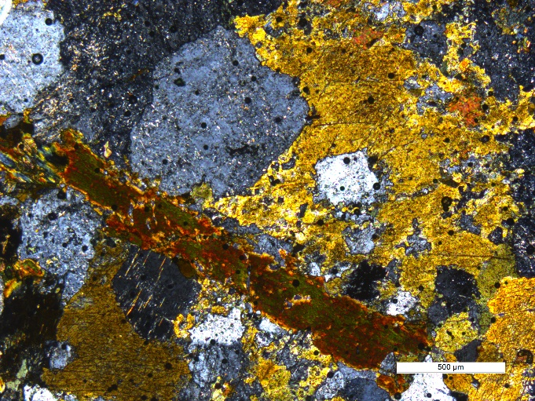
Рис. 14. Шлиф амфиболита AV-1/7.
К этой группе относятся шлифы: AV-1/7, AV-2/1.

Характеристика химического состава

Рентгеноспектральный флуоресцентный анализ
«Силикатный анализ» - это анализ на основные породообразующие элементы Na, Mg, Al, Si, P, K, C, T, Mn, Fe в виде их окислов и микроэлементов в горных породах, рудах, донных отложениях. Химический состав силикатных горных пород и материалов весьма разнообразен как по сочетанию оксидов, так и их относительному содержанию. Вследствие очень высоких требований, предъявляемых к точности определения основных породообразующих элементов в горных породах, задача анализа горных пород является одной из сложнейших в аналитической химии.
В основе метода рентгенофлуоресцентного анализа лежит возбуждение рентгеновскими лучами приготовленной заранее пробы – флуоресценция, возникающая в следствие взаимодействия рентгеновского излучения с веществом пробы, из-за которого происходит либо рассеяние первичных квантов на атомах элементов, либо выбивание электрона с одной из внутренних атомных оболочек. Избыток энергии, в свою очередь, излучается в виде кванта флуоресцентного излучения. Вакансия, возникшая из-за выбивания электрона, заполняется электронами с других оболочек. Вторичное излучение, соответствующее некоторой длине волны, выделяется, а затем регистрируется датчиками прибора. В данном случае измеряется интенсивность, которая, в свою очередь, находится в зависимости с содержанием в пробе элемента. Таким образом, проводится количественный анализ пробы. Такой метод исследования достаточно удобен, ибо он позволяет, не разрушая пробу, определить общее содержание элементов пробе вне зависимости от его формы нахождения. Единственным недостатком можно назвать невысокую, по современным меркам, чувствительность (от 10×n ppm до 100%), но она компенсируется преимуществами метода, и поэтому он находит широкое применение в исследовании вещества.
Полученные в результате аналитических исследований данные рентгеноспектрального флуоресцентного анализа приведены в таблице 1.
Образец | SiO₂ | Al₂O₃ | Fe₂O₃ | Na₂O | K₂O | MgO | CaO | MnO | P₂O₅ | TiO₂ | Σ
AV-1/1 | 67.70 | 15.24 | 2.80 | 2.52 | 9.15 | 0.32 | 0.59 | 0.07 | 0.08 | 0.33 | 98.80
AV-1/2 | 55.21 | 17.13 | 8.12 | 2.97 | 7.52 | 2.00 | 2.43 | 0.11 | 0.50 | 2.14 | 98.13
AV-1/3 | 53.47 | 17.99 | 9.10 | 3.78 | 4.63 | 2.15 | 4.00 | 0.16 | 0.54 | 2.36 | 98.18
AV-1/5 | 59.78 | 17.63 | 8.21 | 3.84 | 2.53 | 1.02 | 2.29 | 0.17 | 0.40 | 1.82 | 97.69
AV-1/6 | 56.42 | 17.19 | 7.50 | 4.06 | 3.34 | 2.36 | 5.62 | 0.18 | 0.35 | 1.52 | 98.54
AV-1/7 | 40.28 | 14.05 | 22.15 | 2.33 | 2.58 | 6.35 | 7.78 | 0.49 | 0.11 | 2.12 | 98.24
AV-1/8 | 69.58 | 14.09 | 4.50 | 2.50 | 7.42 | 0.22 | 0.39 | 0.09 | 0.04 | 0.25 | 99.08
Образец | SiO₂ | Al₂O₃ | Fe₂O₃ | Na₂O | K₂O | MgO | CaO | MnO | P₂O₅ | TiO₂ | Σ
AV-1/9 | 53.72 | 16.96 | 10.27 | 3.73 | 5.26 | 1.53 | 3.08 | 0.27 | 0.44 | 2.39 | 97.65
AV-2/1 | 40.28 | 13.00 | 21.27 | 2.11 | 1.29 | 7.52 | 10.21 | 0.48 | 0.16 | 2.31 | 98.63
AV-3/2 | 64.64 | 15.51 | 3.74 | 3.60 | 5.54 | 1.63 | 2.36 | 0.13 | 0.30 | 1.14 | 98.59
AV-4/1 | 59.18 | 16.48 | 7.08 | 3.24 | 6.38 | 1.30 | 2.20 | 0.10 | 0.35 | 1.68 | 97.99
AV-4/2 | 64.56 | 16.14 | 4.92 | 3.92 | 6.18 | 0.85 | 0.96 | 0.09 | 0.18 | 0.85 | 98.65
AV-5/1 | 67.87 | 14.72 | 3.61 | 2.73 | 8.04 | 0.52 | 0.61 | 0.08 | 0.08 | 0.43 | 98.69
Табл. 1. Результаты рентгеноспектрального флуоресцентного анализа (в масс. %).
Полученные данные схожи с результатами по химическому составу мафических пород Салминского массива в табл. 2:
Образец | Порода | SiO₂ | Al₂O₃ | Fe₂O₃+FeO | Na₂O | K₂O | MgO | CaO | MnO | P₂O₅ | TiO₂
4-159 | Mnz | 54.45 | 16.80 | 9.92 | 3.85 | 2.77 | 1.44 | 6.08 | 0.14 | 0.63 | 1.67
19/27 | QMnz | 61.22 | 15.63 | 7.50 | 3.74 | 4.66 | 0.58 | 4.22 | 0.80 | 0.45 | 0.96
9/84 | Sy | 65.96 | 14.88 | 4.86 | 3.30 | 5.70 | 0.58 | 2.85 | 0.05 | 0.16 | 0.56
19-26 |  | 64.50 | 15.80 | 6.18 | 4.00 | 4.20 | 0.50 | 3.30 | 0.062 | 0.32 | 0.62
16710 | Q-Sy | 66.68 | 13.02 | 6.67 | 2.73 | 5.44 | 0.33 | 2.43 | 0.06 | 0.06 | 0.61
16711 |  | 67.53 | 14.81 | 4.13 | 2.67 | 6.64 | 0.23 | 1.69 | 0.06 | 0.06 | 0.42
Табл. 2. Результаты по химическому составу представительных образцов пород Салминского массива (Ларин, 2011).
Обозначения в таблице: Mnz – монцонит, QMnz – кварцевый монцонит, Sy – сиенит, Q-Sy – кварцевый сиенит.
Распределение составов относительно SiO₂ имеет бимодальный характер. Для гранитов характерны высокая калиевость и железистость, а также достаточно высокая агпаитность, на рис. 15 они лежат главным образом в полях щелочной и субщелочной серий. Согласно А.М. Ларину (Ларин, 2011), глиноземистость, железистость и степень агпаитности максимальна у более дифференцированных биотитовых и топазсодержащих гранитов, чем у примитивных биотит-амфиболовых гранитов.
Высокие значения Fe₂O₃ в пробах являются нормой, так как всем биотитам рапакиви свойственно значительное содержание Fe₂O₃, то есть часть Fe²⁺ в биотите окисляется до Fe³⁺. Согласно Д.О. Уонсу (Wones, et al., 1963), этот процесс можно представить в виде следующей реакции:
$$K{Fe}_{3}^{2+}Al{Si}_{3}O_{10}{\left(OH\right)}_{2}↔K{Fe}^{2+}{Fe}_{2}^{3+}Al{Si}_{3}O_{12}+H_{2}$$
Степень окисления биотитов (отношение ${{Fe}^{3+}}/{{Fe}^{2+}}$) во всех проанализированных биотитах Салминского массива почти одинакова.

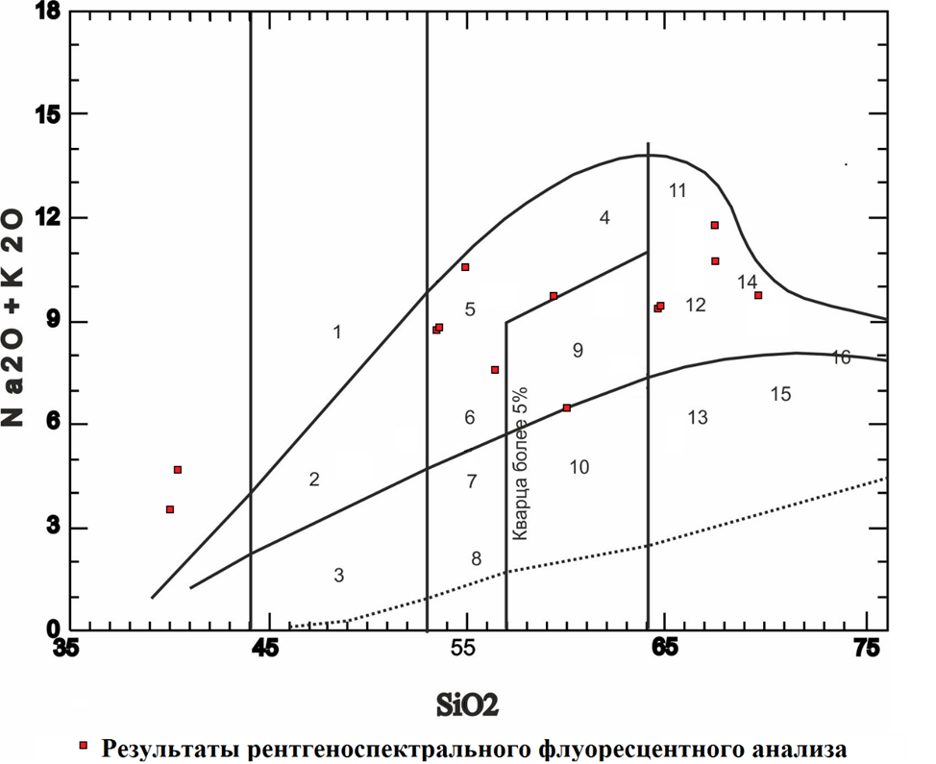
Рис. 15. Классификационная петрохимическая диаграмма.
Цифрами на диаграмме обозначены поля составов пород: 1 - щелочные габброиды;
2 - субщелочные габброиды и базальты; 3 - габброиды, долериты; 4 - щелочные сиениты;
5 - сиениты; 6 - субщелочные диориты, монцониты; 7 - андезито-базальты; 8 - диориты;
9 - субщелочные кварцевые диориты, монцониты; 10 - кварцевые диориты; 11 – щелочные кварцевые сиениты; 12 - кварцевые сиениты; 13 - гранодиориты; 14 - субщелочные граниты; 15 - граниты; 16 - лейкограниты, риолиты.
На классификационной петрохимической диаграмме (рис. 15.) точки состава амфиболитов (AV-1/7, AV-2/1) попадают в поле, отвечающее составу габброидов; лейкогранитов (AV-1/8, AV-1/9Ж, AV-3/1, AV-3/2, AV-4/2, AV-5/1) – в поле кварцевых сиенитов и щелочных кварцевых сиенитов; щелочно-полевошпатовые граниты (AV-1/2, AV-1/6, AV-4/1) – сиенитов; биотитовых гранитов (AV-1/3, AV-1/5, AV-1/9П) – в поле субщелочных монцонитов и сиенитов. Образец AV-1/5 (биотитовый гранит) попадает на границу кварцевых диоритов и субщелочных кварцевых диоритов, а также образец щелочно-полевошпатового гранита (AV-4/1) – на границу щелочных сиенитов и субщелочных кварцевых диоритов.
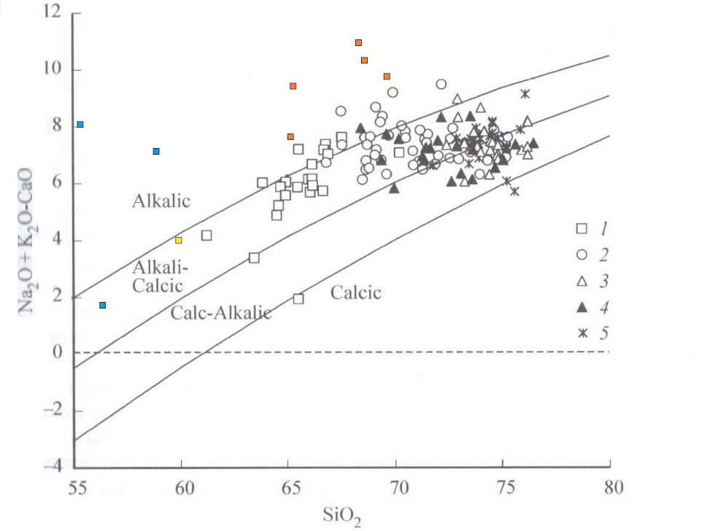
Рис. 16. Диаграмма (Na₂O+K₂O-CaO) – SiO₂ для гранитоидов Салминского батолита.
Цифрами на диаграмме обозначены типы гранитоидов: 1 – кварцевые сиениты,
2 – биотит-амфиболовые граниты (выборгиты, питерлиты и парфировидные граниты),
3 – крупнозернистые биотитовые граниты, 4 – мелкозернистые порфировидные биотитовые граниты, 5 – топазсодержащие граниты (Li-Fграниты). Поля гранитоидов различных петрохимических серий: Alkalic – щелочная, Alkali-Calcic – щёлочно-известковая, Calc-Alkalic – известково-щелочная, Calcic – известковая.
Как можно видеть из диаграммы (Na₂O+K₂O-CaO) – SiO₂ (рис. 16), большая часть исследуемых образцов располагается в области щелочной петрохимической серии, менее – в щёлочно-известковой. Ряд образцов не попал на диаграмму в связи с более низким содержанием SiO₂. Наиболее близкими для наших типов гранитов являются кварцевые сиениты и биотит-амфиболовые граниты. Таким образом, исследуемые граниты являются практически не дифференцированными.
Химический состав исследуемых образцов свидетельствует о преимущественно субщелочном и щелочном характере пород. В соответствии с существующими представлениями щелочные и субщелочные гранитоиды не могут быть связаны никакими
Элемент | AV-1/1 | AV-1/2 | AV-1/3 | AV-1/5 | AV-1/6 | AV-1/7 | AV-1/8 | AV-1/9
Ba | 3136 | 4114 | 3394 | 1467 | 1849 | 1245 | 516 | 2276
Ce | - | - | - | - | 248 | - | - | -
Co | 69 | - | - | - | - | - | - | -
Cr | 710 | 777 | 872 | 756 | 749 | 741 | 705 | 670
Cu | - | - | 163 | - | - | 205 | 76 | -
Ga | - | - | - | 53 | - | - | 68 | 92
In | - | 546 | 463 | - | - | - | - | 735
Mn | 524 | 833 | 1245 | 1279 | 1395 | 3788 | 705 | 2052
Rb | 487 | 439 | 338 | 208 | 214 | 300 | 681 | 886
Sr | 369 | 619 | 578 | 253 | 738 | 418 | 64 | 436
Ti | 1976 | 12827 | 14148 | 10909 | 9087 | 12675 | 1517 | 14322
W | - | - | - | 168 | - | - | - | -
Y | - | - | - | - | - | - | 275 | -
Zn | 279 | 173 | 177 | 307 | 207 | 451 | 162 | 290
Zr | 54 | 1108 | 1130 | 956 | 372 | - | 487 | 1390
Табл. 3.1. Концентрация микроэлементов (в ppm), полученная при рентгеноспектральном флуоресцентном анализе.
Элемент | AV-2/1 | AV-3/2 | AV-4/1 | AV-4/2 | AV-5/1
Ba | - | 2553 | 3252 | 2000 | 2636
Ce | - | - | - | - | -
Co | - | - | - | - | -
Cr | 783 | 623 | 744 | 597 | 735
Cu | - | - | - | - | -
Ga | - | - | 63 | 95 | -
In | - | - | - | - | -
Mn | 3744 | 969 | 788 | 711 | 588
Rb | 127 | 371 | 557 | 1005 | 329
Sr | 348 | 962 | 910 | 634 | 648
Ti | 13852 | 6833 | 10080 | 5124 | 2563
W | - | - | - | - | -
Y | 13 | - | - | - | -
Zn | 150 | 359 | 204 | 193 | 83
Zr | 138 | 589 | 944 | 354 | 331
Табл. 3.2. Концентрация микроэлементов (в ppm), полученная при рентгеноспектральном флуоресцентном анализе.
нормальными процессами дифференциации, за исключением коровой контаминации перщелочной магмы (Bailey, et al., 1966). Этот вариант маловероятен, так как неминуемо ведёт к изменению изотопного состава образующихся в результате действий этого процесса гранитоидов. В данном случае наиболее предпочтителен механизм образования щелочных сиенитов, предложенный для анатектических магм (Collins, W.J.; Neams, S.D., 1982). Составы щелочных гранитов и сиенитов могут образовываться внутри низкокальциевых кислых анатектических магм, если содержание F в них сравнительно низкое, способствующее дестабилизации раннего амфибола и выделению плагиоклаза как первой фазы фракционирования. Раннее фракционирование плагиоклаза эффективно обедняет расплав кальцием и приводит в конечном счёте вместе с ранней кристаллизацией щелочных полевых шпатов и высоким Na/K отношением магмы к гиперсольвусным условиям и перщелочному тренду (Ларин, 2011).
Как видно из таблиц 3.1-3.2, для амфиболитов (AV-1/7, AV-2/1) характерно повышенное содержание Mn и Ti, пониженное содержание Sr и Zr. Для лейкогранитов (AV-1/8, AV-1/9Ж, AV-3/1, AV-3/2, AV-4/2, AV-5/1) характерны повышенные содержания Ba, пониженные содержания Zn, Ti и Mn. Щелочно-полевошпатовые граниты (AV-1/2, AV-1/6, AV-4/1) богаты Ba и Sr. Биотитовые граниты (AV-1/3, AV-1/5, AV-1/9П) обогащены Ti, Cr, Zr, встречается Ga и In.
Объём исходной магмы гранитов рапакиви, генерируемой в ходе корового плавления, зависит от нескольких факторов:
- степени прогретости нижней коры, сохранившейся после предшествующей орогении;
- энергетической ёмкости базальтового андерплейта, инициирующего плавление нижней коры;
- длительности существования магматической системы.
Возможным вариантом щелочного состава гранитов рапакиви может быть представление о нижнекоровом метасоматозе. Экспериментальные исследования И.Д. Рябчикова (1988) показали, что при высоких давлениях водный флюид может содержать десятки процентов силикатов, обогащённых щелочами. Проявление нижнекорового метасоматоза может быть выражено в образовании вторичного флогопита и амфибола и сопровождающийся существенным привносом LIL-элементов (K₂O до 2,6%, Ba до 800-1300 ppm), как можно видеть из табл. 2. Подобная нижняя кора, сформированная в ходе протерозойских внутриплитных процессов андерплейтнинга и частично преобразованная в результате нижнекорового метасоматоза, является наиболее благоприятным источником для формирования родоначальных магм гранитов рапакиви.
Так как внутриплитная магма достаточно хорошо обогащена CO₂ и галогенами, то в ходе базитового андерплейтнинга нижняя кора может насыщаться этими компонентами за счёт метасоматоза нижней коры (Богатиков, и др., 2006). Увеличение в системе концентрации F также сдвигает точку плавления в направлении более полевошпатовых составов. Высокая калиевость гранитов рапакиви может быть связана не столько с характером источника, сколько с режимом летучих компонентов в ходе парциального плавления их протолитов и дальнейшей эволюции расплавов. Низкая активность воды во флюидной фазе способствует тому, что галогены будут фиксироваться в силикатном расплаве до тех пор, пока их содержания не станут столь высокими, что они начнут высаживаться в виде флюорита (Frost, et al., 1989). Высокие содержания F на несколько порядков понижают вязкость гранитного расплава и значительно снижают температуру солидуса (Коваленко, 1979). Оба эти фактора способствуют глубокой дифференциации гранитного расплава, приводя в конечном счёте к формированию экстремально фракционированных пород типа редкометалльных Li-F гранитов. Галогены и особенно F играют важнейшую роль в концентрировании HFS-элементов в магмах A-типа посредством формирования комплексных ионов.
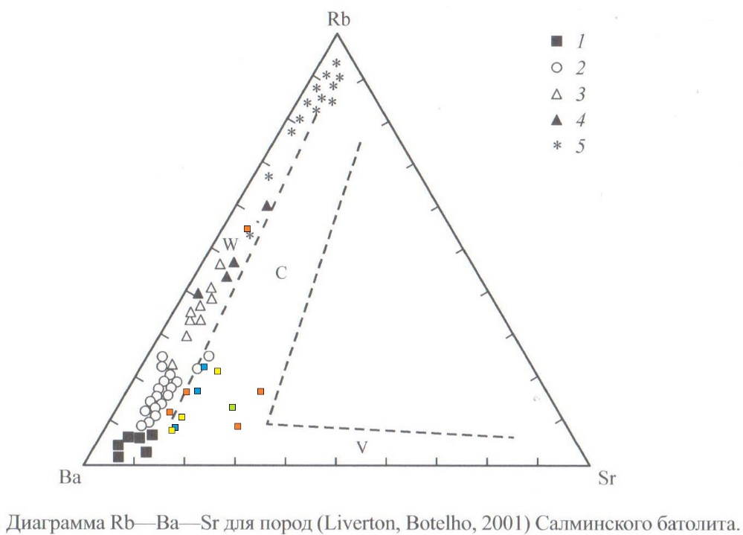
Рис. 17. Диаграмма Rb-Ba-Sr для пород Салминского батолита (Ларин, 2011).
Цифрами на диаграмме обозначены типы гранитоидов: 1 – кварцевые сиениты,
2 – биотит-амфиболовые граниты (выборгиты, питерлиты и парфировидные граниты),
3 – крупнозернистые биотитовые граниты, 4 – мелкозернистые порфировидные биотитовые граниты, 5 – топазсодержащие граниты (Li-Fграниты). Поля гранитоидов различных геодинамических типов: W – внутриплитные, C – коллизионные, V – вулканических дуг.
Как можно видеть из диаграммы Rb-Ba-Sr (рис. 17), исследуемые образцы располагаются на границе внутриплитного и преобладающего коллизионного геодинамических типов. Наиболее близкими для наших типов гранитов являются биотит-амфиболовые граниты. Диаграмма демонстрирует резкий рост степени дифференцированности гранитов от ранних выборгитов, питерлитов и кварцевых сиенитов до топазсодержащих Li-F гранитов. Таким образом, исследуемые граниты являются мало дифференцированными.
Другие исследователи рассматривают иные нижнекоровые источники гранитов рапакиви, такие как молодую ювенильную кору, типичным примером которой является свекофенская кора Балтийского щита. Нижние части ювенильной новообразованной коры по своим изотопным характеристикам мало отличаются от мантии (Liegeois J.-P.; Navez, J., 1998). Другой тип – древняя архейская нижняя кора. Этот компонент фиксируется в рапакиви Салминского батолита.
Для определения к какому именно типу гранитоидов Салминского массива относится изучаемый объект, приведу сравнительную таблицу 4. Так как среди гранитоидов можно выделить три основные группы, то сравнение будет проведено именно с ними:
Табл. 4. Сравнительная таблица основных групп гранитоидов Салминского массива и исследуемого объекта Ристиоя.
Характеристика | Биотит-амфиболовые граниты и кварцевые сиениты | Биотитовые граниты | Топазсодержащие Li-F граниты | Ристиоя
Структурно-текстурные особенности | Являются доминирую-щими, типичные предста-вители: выборгиты, питер-литы и порфировидные грубозер-нистые граниты. В мелких массивах и сателлитах крупных плутонов типичные структуры рапакиви редки. | Крупнозернистые граниты образуют более или менее крупные тела, прорыва-ющие более ранние биотит-амфиболовые гра-ниты; мелкозернистые порфировидные граниты образуют небольшие плитообразные тела среди гранитов ранних интру-зивных фаз. | Образуют небольшие штоко-образные тела и дайки. Для апикальных частей таких штоков и контактовых зон поло-гопадающих даек харак-терно развитие штокшай-деров. | Небольшое тело, располо-женное в гранито-гнейсовом куполе Люпикко, представлено как биотитовыми, щёлочно-полевошпатовыми, так и лейкогранитами различной зернистости. Исследуемые био-титовые лейкограниты подверг-лись значительным постмагма-тическим изменениям, а именно кремне-калиевому метасомато-зу, которые выразились в образовании цепочечных агрегатов кварца, сглаживании межзёренных границ.
Геохимия | Характерно высокое содержание Si, K, Rb, Nb, Ta, Zr, Hf, Zn, Ga, Sn, Th, U, F, REE (за исключением Eu) и низкие Ca, Mg, Al, P и Sr. Как видно на рис. 16, породы относятся к шелочной и щёлочно-известковой петрохими-ческим сериям. | Обогащены тяжёлые и обеднены лёгкие REE. Негативная аномалия Eu, которая усиливается при дифференциации гранитов. Из рис. 16 следует, что биотитовые граниты относятся к щёлочно-известковой и известково-щелочной петрохимическим сериям. | Отрицательные аномалии Ba, Sr, Eu и Ti являются свидетельством значитель-ного фракционирования полевых шпатов и амфибола. Топазсодержащие граниты согласно рис. 16 относятся к щёлочно-известковой и известково-щелочной петро-химическим сериям. | Характерно повышенное содержание Ba, Ti. Исследуемые граниты согласно рис. 16 относятся в большинстве своём к щелочной петрохимической серии. Также из рис. 17 следует отметить, что граниты Ристиоя близки по степени дифференцирован-ности биотит-амфиболовым гранитам.

Выводы
В процессе выполнения настоящего исследования было установлено следующее:
- На полевом этапе детально задокументированы ранее неизвестные выходы пород гранитоидов, расположенные в гранито-гнейсовом куполе Люпикко в обрамлении Салминского массива.
- На изучаемом участке установлено развитие лейкогранитов, биотитовых гранитов, щёлочно-полевошпатовых гранитов, а также амфиболитов и дана их петрографическая характеристика.
- Согласно полученным геохимическим данным, граниты Ристиоя максимально приближены к биотит-амфиболовым гранитам и кварцевым сиенитам, что противоречит третьей фазе внедерения гранитов Салминского массива.
- Изучаемые граниты отнесены к высокощелочным разновидностям: сиенитам, кварцевым сиенитам, монцонитам и кварцевым монцонитам.
- Изучаемые породы обогащены Ba, что говорит о низкой степени дифференцированности гранитов Ристиоя, содержат более высокие содержания Fe₂O₃ и TiO₂, что говорит об их принадлежности к монцонитоидам.
Достаточно много вопросов остаются не до конца решёнными. В том числе, источник вещества гранитов рапакиви и их поздних фаз, условия их формирования. Также весьма важный вопрос о формировании рудных скарнов изучаемого района и связи их с гранитами рапакиви. Именно поздние фазы могли оказать существенное влияние на металлогению района и быть источником рудного вещества или же выступать в роли источника тепловой и флюидной энергии. Этот вопрос пока остаётся за рамками настоящего исследования.

Список литературы
Bailey D.K. and Schairer J.F. The system Na₂O-Al₂O₃-Fe₂O₃-SiO₂ at 1 atmosphere, and the petrogenesis of alkaline rocks // J. Petrol. - 1966. - Vol. 7. - pp. 114-170.
Collins, W.J.; Neams, S.D. Nature and origin of A-type granites with particular reference to southeastern Australia // Contrib. Mineral. Petrol.. - 1982. - Vol. 80. - pp. 189-200.
Frost B.R. and Tournet J.L.R. Magmatic CO₂ and saline melts from the Sibille monzosyenite, Larami Anorthosite Complex, Wyoming // Contrib. Miner. Petrol.. - 1989. - Vol. 103. - pp. 175-186.
Liegeois J.-P.; Navez, J. Contrasting Petrological of post-collisional high-K calcalkaline and shoshonitic versus alkaline and peralkaline granitoids. The use of sliding normolization // Lithos. - 1998. - Vol. 45. - pp. 1-28.
Neymark L., Amelin Yu. и Larin A. Geochronology and isotope geochemistry of the 1.54-1.57 Ga old Salmi anorthosite-rapakivi granite batholith (North Ladoga region, Soviet Karelia) // Rapakivi granites and related rocks.: Geological Survey of Finland, 1991 г.. - Project 315 : Т. 34. - стр. 36.
Neymark L.A., Amelin Yu.V. и Larin A.M. Pb-Nd-Sr isotopic and geochemical constraints on the origin of the 1.54-1.56 Ga Salmi rapakivi granite-anorthosite batholith (Karelia, Russia)// Mineral. Petrol.. - 1994 г.. - V. 50. - P. 173-193.
Rämö O.T. and Haapala I. One hundred years of Rapakivi Granite // Mineral. Petrol. - 1995. - Vol. 52. - pp. 129-185.
Wones и D.R. Phisical properties od synthesic Biotites on the join phlogopite-annite // American Mineralogist. - 1963 г.. - V. 48.
Богатиков О.А. и Богина М.М. Типы магм и их источники в истории Земли. Магматизм и геодинамика - главные факторы эволюции Земли. - Москва : ИГЕМ РАН, 2006. - Т. 1 : стр. 398.
Коваленко Н.И. Экспериментальное исследование образования редкометалльных литий-фтористых гранитов. - Москва : Наука, 1979.
Куприянова И.И., Кукушкина О.А. и Шпанов Е.П. Петрология, геохимия и типоморфные свойства флюорита гранитоидов Салминского плутона // Петрология. - Карелия, 1995 г.. - 5 : Т. 3. - стр. 537-560.
Ларин А. М. Рапакивигранитсодержащие магматические ассоциации: геологическое строение, возраст источники: Автореф. дис. ... докт. геол.-мин. наук / ИГЕМ РАН. - Москва, 2008. - стр. 47.
Ларин А.М. Граниты и ассоциирующие породы. - Санкт-Петербург : "Наука", 2011.

Штокшайдеры – небольшие (площадью от 0,4 до 1,0 км²) штоки субщелочных гранитов, гранит-порфиров субвулканического характера, обычно с пегматоидной оторочкой.

